МИНИСТЕРСТВО ОБРАЗОВАНИЯ РЕСПУБЛИКИ БЕЛАРУСЬ

УЧРЕЖДЕНИЕ ОБРАЗОВАНИЯ
ГОМЕЛЬСКИЙ ГОСУДАРСТВЕННЫЙ ТЕХНИЧЕСКИЙ УНИВЕРСИТЕТ ИМЕНИ П. О. СУХОГО

Факультет автоматизированных и информационных систем

Кафедра «Информационные технологии»

ОТЧЕТ ПО ЛАБОРАТОРНОЙ РАБОТЕ № 1
по дисциплине «Проектирование и разработка корпоративных информационных систем на основе технологии JEE»

на тему: «Использование JDBC для работы с БД»

Выполнил: студент гр. ИТП-31
Солодков М.А
Принял: преподаватель
Ломако С.О.

Гомель 2020
Цель работы: изучить технологию JDBC, для построения Java-приложений, обменивающихся информацией с базой данных.

Задание

- Создать приложение на Java для работы с БД с использованием JDBC.
- Приложение должно обеспечивать ввод, редактирование, удаление данных, осуществлять выборки в соответствии с вариантом задания.
- Разработанное приложение должно использовать графический интерфейс пользователя для осуществления всех действий.
- Реализовать в БД хранимые процедуры (не менее 3-х) для выполнения бизнес-логики.
- Реализовать вызов хранимых процедур с использованием JDBC.
- Реализовать загрузку данных в БД из текстового файла с использованием batch-команд.
- Предусмотреть наличие транзакций и выполнить их обработку с использованием JDBC. Использовать точки сохранения.

Ход работы

Вариант | Условие задачи
15 | Система Библиотека. Читатель имеет возможность осуществлять поиск и заказ Книг в Каталоге. Библиотекарь выдает Читателю  Книгу на абонемент или в читальный зал. Книга может присутствовать в Библиотеке в одном или нескольких экземплярах.

Результат выполнения:

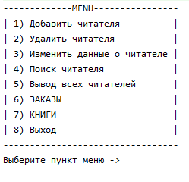

Рисунок 1 – Интерфейс взаимодействия программы с пользователем

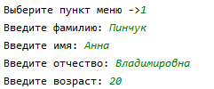

Рисунок 2 – Ввод данных для добавления пользователя в базу данных

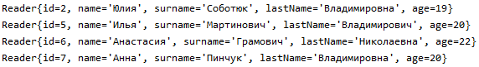

Рисунок 3 – Результат добавления пользователя

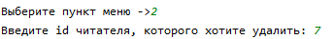

Рисунок 4 – Удаление читателя из БД

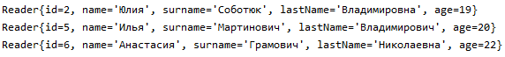

Рисунок 5 – Результат удаления читателя под указанным id из БД

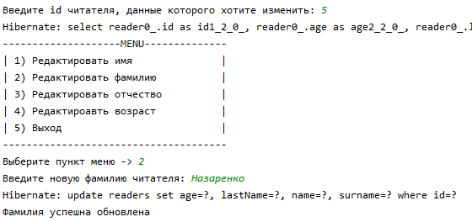
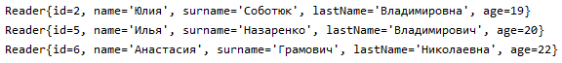

Рисунок 6 – Результат изменения данных о читателе

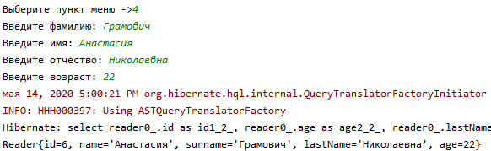

Рисунок 7 – Результат поиска читателя

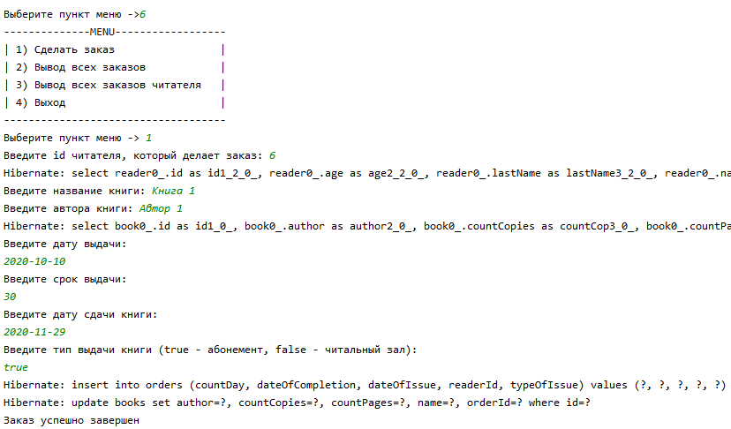

Рисунок 8 – Результат создания заказа

Рисунок 9 – Результат вывода всех заказов указанного читателя

Вывод: в ходе выполнения данной лабораторной работы была изучена технология JDBC, для построения Java-приложений, обменивающихся информацией с базой данных.

Приложение А - Листинг программы
Файл HibernateSessionFactoryUtil.java

package models.dao;
import models.entities.*;
import org.hibernate.SessionFactory;
import org.hibernate.boot.registry.StandardServiceRegistryBuilder;
import org.hibernate.cfg.Configuration;
public class HibernateSessionFactoryUtil {
private static SessionFactory sessionFactory;
private HibernateSessionFactoryUtil(){}
public static SessionFactory getSessionFactory(){
if (sessionFactory == null){
try{
Configuration configuration = new Configuration().configure();
configuration.addAnnotatedClass(Book.class);
configuration.addAnnotatedClass(Order.class);
configuration.addAnnotatedClass(Reader.class);
StandardServiceRegistryBuilder builder = new StandardServiceRegistryBuilder().applySettings(configuration.getProperties());
sessionFactory = configuration.buildSessionFactory(builder.build());
}catch (Exception e){
System.out.println("Исключение! " + e);
}
}
return sessionFactory;
}
}

Файл MySqlBookDAO.java

package models.mysql;
import models.dao.HibernateSessionFactoryUtil;
import models.entities.Book;
import models.entities.Order;
import models.entities.Reader;
import models.interfaces.BookDAO;
import org.hibernate.Query;
import org.hibernate.Session;
import org.hibernate.Transaction;
import javax.swing.*;
import java.util.ArrayList;
import java.util.List;
public class MySqlBookDAO implements BookDAO {
@Override
public void add(Book book) {
Session session = null;
try{
session = HibernateSessionFactoryUtil.getSessionFactory().openSession();
session.beginTransaction();
session.save(book);
session.getTransaction().commit();
}catch (Exception e){
JOptionPane.showMessageDialog(null, e.getMessage(), "Ошибка при добавлении книги", JOptionPane.OK_OPTION);
}finally {
if (session != null && session.isOpen()){
session.close();
}
}
}
@Override
public void delete(Book book) {
Session session = null;
try{
session = HibernateSessionFactoryUtil.getSessionFactory().openSession();
session.beginTransaction();
session.delete(book);
session.getTransaction().commit();
}catch (Exception e){
JOptionPane.showMessageDialog(null, e.getMessage(), "Ошибка при удалении книги", JOptionPane.OK_OPTION);
}finally {
if (session != null && session.isOpen()){
session.close();
}
}
}
@Override
public void delete(int id) {
Session session = null;
try{
session = HibernateSessionFactoryUtil.getSessionFactory().openSession();
session.beginTransaction();
Book book = getBookById(id);
session.delete(book);
session.getTransaction().commit();
}catch (Exception e){
JOptionPane.showMessageDialog(null, e.getMessage(), "Ошибка при удалении книги", JOptionPane.OK_OPTION);
}
finally {
if (session != null && session.isOpen()){
session.close();
}
}
}
@Override
public void update(Book book) {
Session session = null;
try{
session = HibernateSessionFactoryUtil.getSessionFactory().openSession();
session.beginTransaction();
session.update(book);
session.getTransaction().commit();
}catch (Exception e){
JOptionPane.showMessageDialog(null, e.getMessage(), "Ошибка при обновлении книги", JOptionPane.OK_OPTION);
}finally {
if (session != null && session.isOpen()){
session.close();
}
}
}
@Override
public List<Book> getBooks() {
Session session = null;
List<Book> books = new ArrayList<Book>();
try{
session = HibernateSessionFactoryUtil.getSessionFactory().openSession();
books = session.createCriteria(Book.class).list();
}catch (Exception e){
JOptionPane.showMessageDialog(null, e.getMessage(), "Ошибка при выводе данных", JOptionPane.OK_OPTION);
}finally {
if (session != null && session.isOpen()){
session.close();
}
}
return books;
}
@Override
public Book getBookByNameAndAuthor(String name, String author) {
Session session = null;
Book findBook = null;
try{
session = HibernateSessionFactoryUtil.getSessionFactory().openSession();
session.beginTransaction();
Query query = session.createQuery("from Book where name =:name and author =:author");
query.setParameter("name", name);
query.setParameter("author", author);
session.getTransaction().commit();
findBook = (Book)query.uniqueResult();
}catch (Exception e){
JOptionPane.showMessageDialog(null, e.getMessage(), "Ошибка при выводе данных", JOptionPane.OK_OPTION);
}finally {
if (session != null && session.isOpen()){
session.close();
}
}
return findBook;
}
@Override
public Book getBookById(int id) {
Session session = null;
Book findBook = null;
try{
session = HibernateSessionFactoryUtil.getSessionFactory().openSession();
session.beginTransaction();
findBook = session.get(Book.class, id);
session.getTransaction().commit();
}catch (Exception e){
JOptionPane.showMessageDialog(null, e.getMessage(), "Ошибка при поиске книги", JOptionPane.OK_OPTION);
}finally {
if (session != null && session.isOpen()){
session.close();
}
}
return findBook;
}
}

Файл MySqlOrderDAO.html

package models.mysql;
import models.dao.HibernateSessionFactoryUtil;
import models.entities.Order;
import models.entities.Reader;
import models.interfaces.OrderDAO;
import org.hibernate.Hibernate;
import org.hibernate.Query;
import org.hibernate.Session;
import javax.swing.*;
import java.util.ArrayList;
import java.util.List;
public class MySqlOrderDAO implements OrderDAO {
@Override
public void add(Order order) {
Session session = null;
try{
session = HibernateSessionFactoryUtil.getSessionFactory().openSession();
session.beginTransaction();
session.save(order);
session.getTransaction().commit();
}catch (Exception e){
JOptionPane.showMessageDialog(null, e.getMessage(), "Ошибка при добавлении заказа", JOptionPane.OK_OPTION);
}
finally {
if(session != null && session.isOpen()){
session.close();
}
}
}
@Override
public void delete(Order order) {
Session session = null;
try{
session = HibernateSessionFactoryUtil.getSessionFactory().openSession();
session.getTransaction();
session.delete(order);
session.getTransaction().commit();
}catch (Exception e){
JOptionPane.showMessageDialog(null, e.getMessage(), "Ошибка при удалении данных", JOptionPane.OK_OPTION);
}
finally {
if (session != null && session.isOpen()){
session.close();
}
}
}
@Override
public void delete(int id) {
Session session = null;
try{
session = HibernateSessionFactoryUtil.getSessionFactory().openSession();
session.beginTransaction();
Order order = getOrderById(id);
session.delete(order);
session.getTransaction().commit();
}catch (Exception e){
JOptionPane.showMessageDialog(null, e.getMessage(), "Ошибка при удалении заказа", JOptionPane.OK_OPTION);
}finally {
if (session != null && session.isOpen()){
session.close();
}
}
}
@Override
public List<Order> getorders() {
Session session = null;
List<Order> orders = new ArrayList<Order>();
try{
session = HibernateSessionFactoryUtil.getSessionFactory().openSession();
orders = session.createCriteria(Order.class).list();
}catch (Exception e){
JOptionPane.showMessageDialog(null, e.getMessage(), "Ошибка при выводе данных", JOptionPane.OK_OPTION);
}
return orders;
}
@Override
public Order getOrderById(int id) {
return HibernateSessionFactoryUtil.getSessionFactory().openSession().get(Order.class, id);
}
public Order getOrder(Order order){
Session session = null;
Order findOrder = null;
try{
session = HibernateSessionFactoryUtil.getSessionFactory().openSession();
session.beginTransaction();
Query query = session.createQuery("from Order where dateOfIssue =:dateOfIssue and countDay =:countDay" +
"and dateOfCompletion =:dateOfCompletion and typeOfIssue =:typeOfIssue and readerId =:readerId");
query.setParameter("dateOfIssue", order.getDateOfIssue());
query.setParameter("countDay", order.getCountDay());
query.setParameter("dateOfCompletion", order.getDateOfCompletion());
query.setParameter("typeOfIssue", order.getTypeOfIssue());
query.setParameter("readerId", order.getReader().getId());
session.getTransaction().commit();
findOrder = (Order) query.uniqueResult();
}catch (Exception e){
JOptionPane.showMessageDialog(null, e.getMessage(), "Ошибка при выводе данных", JOptionPane.OK_OPTION);
}
return findOrder;
}
@Override
public List<Order> getOrdersByReader(Reader reader) {
Session session = null;
List<Order> findOrders = new ArrayList<Order>();
try{
session = HibernateSessionFactoryUtil.getSessionFactory().openSession();
session.beginTransaction();
Query query = session.createQuery("from Order where readerId =:readerId");
query.setParameter("readerId", reader.getId());
session.getTransaction().commit();
Hibernate.initialize(query.list());
findOrders = query.list();
}catch (Exception e){
JOptionPane.showMessageDialog(null, e.getMessage(), "Ошибка при выводе данных", JOptionPane.OK_OPTION);
}
return findOrders;
}
@Override
public List<Order> getOrdersByReaderId(int id) {
Session session = null;
List<Order> findOrders = new ArrayList<>();
try{
session = HibernateSessionFactoryUtil.getSessionFactory().openSession();
session.beginTransaction();
Query query = session.createQuery("from Order where readerId =:readerId");
query.setParameter("readerId", id);
session.getTransaction().commit();
findOrders = query.list();
}catch (Exception e){
JOptionPane.showMessageDialog(null, e.getMessage(), "Ошибка при выводе данных", JOptionPane.OK_OPTION);
}
return findOrders;
}
}

MySqlReaderDAO.java

package models.mysql;
import models.dao.HibernateSessionFactoryUtil;
import models.entities.Reader;
import models.interfaces.ReaderDAO;
import org.hibernate.Query;
import org.hibernate.Session;
import org.hibernate.Transaction;
import javax.swing.*;
import java.util.ArrayList;
import java.util.List;
public class MySqlReaderDAO implements ReaderDAO {
@Override
public void add(Reader reader) {
Session session = null;
try{
session = HibernateSessionFactoryUtil.getSessionFactory().openSession();
session.beginTransaction();
session.save(reader);
session.getTransaction().commit();
}catch (Exception e){
JOptionPane.showMessageDialog(null, e.getMessage(), "Ошибка при вставке", JOptionPane.OK_OPTION);
}finally {
if (session != null && session.isOpen()){
session.close();
}
}
}
@Override
public void delete(Reader reader) {
Session session = null;
try{
session = HibernateSessionFactoryUtil.getSessionFactory().openSession();
session.beginTransaction();
session.delete(reader);
session.getTransaction().commit();
}catch (Exception e){
JOptionPane.showMessageDialog(null, e.getMessage(), "Ошибка при удалении", JOptionPane.OK_OPTION);
}finally {
if (session != null && session.isOpen()){
session.close();
}
}
}
@Override
public void delete(int id) {
Session session = null;
try{
session = HibernateSessionFactoryUtil.getSessionFactory().openSession();
session.beginTransaction();
Reader reader = getReaderById(id);
session.delete(reader);
session.getTransaction().commit();
}catch (Exception e){
JOptionPane.showMessageDialog(null, e.getMessage(), "Ошибка при удалении", JOptionPane.OK_OPTION);
}finally {
if (session != null && session.isOpen()){
session.close();
}
}
}
@Override
public void update(Reader reader) {
Session session = null;
try{
session = HibernateSessionFactoryUtil.getSessionFactory().openSession();
session.beginTransaction();
session.update(reader);
session.getTransaction().commit();
}catch (Exception e){
JOptionPane.showMessageDialog(null, e.getMessage(), "Ошибка при обновлении данных", JOptionPane.OK_OPTION);
}finally {
if (session != null && session.isOpen()){
session.close();
}
}
}
@Override
public List<Reader> getReaders() {
Session session = null;
List<Reader> readers = new ArrayList<Reader>();
try{
session = HibernateSessionFactoryUtil.getSessionFactory().openSession();
readers = session.createCriteria(Reader.class).list();
}catch (Exception e){
JOptionPane.showMessageDialog(null, e.getMessage(), "Ошибка при выводе данных", JOptionPane.OK_OPTION);
}finally {
if (session != null && session.isOpen()){
session.close();
}
}
return readers;
}
@Override
public Reader getReader(Reader reader) {
Session session = null;
Reader findReader = null;
try{
session = HibernateSessionFactoryUtil.getSessionFactory().openSession();
session.beginTransaction();
String name = reader.getName();
String surname = reader.getSurname();
String lastName = reader.getLastName();
int age = reader.getAge();
Query query = session.createQuery("from Reader where name =:name and " +
"surname =:surname and lastName =:lastName and age =:age");
query.setParameter("name", name);
query.setParameter("surname", surname);
query.setParameter("lastName", lastName);
query.setParameter("age", age);
session.getTransaction().commit();
findReader = (Reader)query.uniqueResult();
}catch (Exception e){
JOptionPane.showMessageDialog(null, e.getMessage(), "Ошибка при поиске читателя", JOptionPane.OK_OPTION);
}finally {
if (session != null && session.isOpen()){
session.close();
}
}
return findReader;
}
@Override
public Reader getReaderById(int id) {
Session session = null;
Reader findReader = null;
try{
session = HibernateSessionFactoryUtil.getSessionFactory().openSession();
session.beginTransaction();
findReader = session.get(Reader.class, id);
session.getTransaction().commit();
}catch (Exception e){
JOptionPane.showMessageDialog(null, e.getMessage(), "Ошибка при поиске читателя", JOptionPane.OK_OPTION);
}finally {
if (session != null && session.isOpen()){
session.close();
}
}
return findReader;
}
}

hibernate.cfg.xml

<?xml version='1.0' encoding='utf-8'?>
<!DOCTYPE hibernate-configuration PUBLIC
"-//Hibernate/Hibernate Configuration DTD//EN"
"http://www.hibernate.org/dtd/hibernate-configuration-3.0.dtd">
<hibernate-configuration>
<session-factory>
<property name="hibernate.bytecode.use_reflection_optimizer">false</property>
<property name="hibernate.connection.driver_class">com.mysql.jdbc.Driver</property>
<property name="hibernate.connection.password">Mad_Riders1999</property>
<property name="hibernate.connection.url">jdbc:mysql://localhost:3306/library?UseSSL=false&amp;serverTimezone=UTC</property>
<property name="hibernate.connection.username">root</property>
<property name="hibernate.dialect">org.hibernate.dialect.MySQLDialect</property>
<property name="show_sql">false</property>
<mapping class="models.entities.Order"/>
<mapping class="models.entities.Reader"/>
<mapping class="models.entities.Book"/>
</session-factory>
</hibernate-configuration>

pom.xml

<?xml version="1.0" encoding="UTF-8"?>
<project xmlns="http://maven.apache.org/POM/4.0.0"
xmlns:xsi="http://www.w3.org/2001/XMLSchema-instance"
xsi:schemaLocation="http://maven.apache.org/POM/4.0.0 http://maven.apache.org/xsd/maven-4.0.0.xsd">
<modelVersion>4.0.0</modelVersion>
<groupId>org.example</groupId>
<artifactId>Hibernate</artifactId>
<version>1.0-SNAPSHOT</version>
<build>
<plugins>
<plugin>
<groupId>org.apache.maven.plugins</groupId>
<artifactId>maven-compiler-plugin</artifactId>
<configuration>
<source>8</source>
<target>8</target>
</configuration>
</plugin>
</plugins>
</build>
<properties>
<hibernate.version>5.1.0.Final</hibernate.version>
<mysql.version>8.0.20</mysql.version>
</properties>
<dependencies>
<!-- https://mvnrepository.com/artifact/org.hibernate/hibernate-core -->
<dependency>
<groupId>org.hibernate</groupId>
<artifactId>hibernate-core</artifactId>
<version>${hibernate.version}</version>
</dependency>
<!-- https://mvnrepository.com/artifact/mysql/mysql-connector-java -->
<dependency>
<groupId>mysql</groupId>
<artifactId>mysql-connector-java</artifactId>
<version>${mysql.version}</version>
</dependency>
<!-- https://mvnrepository.com/artifact/javax.xml.bind/jaxb-api -->
<dependency>
<groupId>javax.xml.bind</groupId>
<artifactId>jaxb-api</artifactId>
<version>2.3.1</version>
</dependency>
<dependency>
<groupId>com.sun.xml.bind</groupId>
<artifactId>jaxb-core</artifactId>
<version>2.2.11</version>
</dependency>
<dependency>
<groupId>com.sun.xml.bind</groupId>
<artifactId>jaxb-impl</artifactId>
<version>2.3.2</version>
</dependency>
<dependency>
<groupId>javax.activation</groupId>
<artifactId>activation</artifactId>
<version>1.1.1</version>
</dependency>
</dependencies>
</project>

